泛型问题的引出：

为解决类与对象隐患问题。

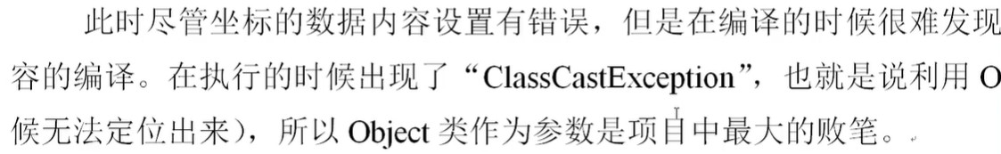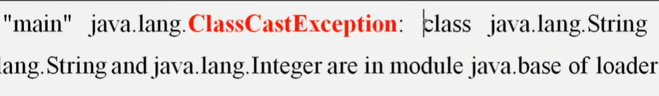

泛型T代表类型在使用的时候决定，从而避免了转型问题。如果使用泛型的时候没有进行泛型的指定那么会统一使用Object进行处理。

泛型通配符：

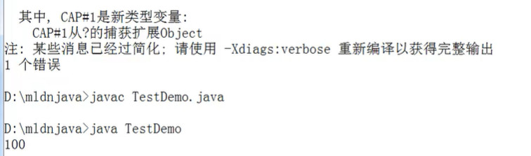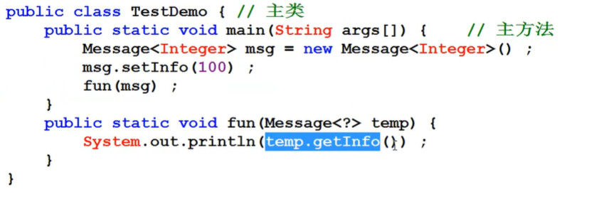

？通配符作为泛型就是相当于Object。

通配符做泛型有两个作用，一个用于设置泛型的上限一个限制泛型的下限

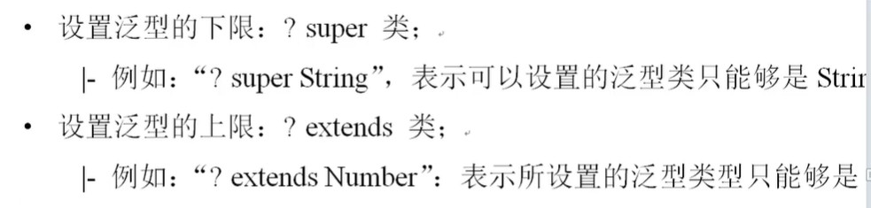

前者表示传入的参数类型可以是String或者是

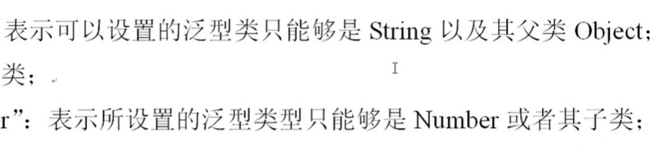

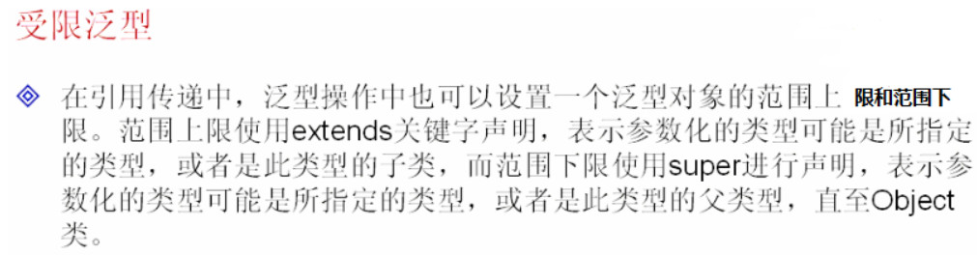

Jdk1.8出现的自动推导泛型的概念。

简化泛型：



子类不再设置翻新类型，而为父类指派好类型：

也就是比如接口中指定了泛型，那么具体实现类中就不用指定

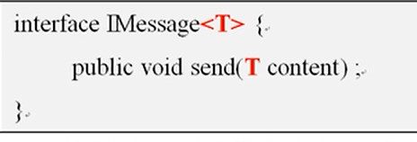

泛型方法：泛型方法不一定要定义在泛型类或者接口之中。任何一个方法都可以作为泛型方法。

定义包名称时全部用小写字母，如果包上出现点，那么就代表包中的子包。